Compresseur de chantier dans un design moderne
« Mobilair 20 » avec capot en polyéthylène
Le compresseur de chantier « Mobilair 20 » équipé de son capot en polyéthylène ne se distingue pas seulement par sa couleur jaune. Il séduit par son design moderne. Ce compresseur très maniable de la catégorie des 2 m³ apporte la preuve que la performance ne se mesure pas toujours au poids. Conçu pour un fonctionnement silencieux et une faible consommation de carburant, il peut alimenter un puissant marteau pneumatique.

Le capot d’insonorisation en polyéthylène (PE) moulé par centrifugation, avec ailes intégrées, ne passe par inaperçu sur les chantiers. Il ne se distingue pas uniquement par son design mais présente aussi des avantages significatifs : Il est résistant à la corrosion, aux éraflures et aux chocs. Et ce que le « Mobilair 20 » dissimule sous son capot a également de quoi impressionner: puissance, efficience, facilité d’utilisation et fonctionnement respectueux de l’environnement.

Avec le « Mobilair 20 », la preuve que la performance ne se mesure pas obligatoirement au poids est faite : avec un débit de 2 m³/min, il dispose de suffisamment de réserve pour alimenter un puissant marteau pneumatique, mais pèse moins de 460 kg. Il doit ses caractéristiques à une construction étudiée, un bloc compresseur à vis à rendement énergétique élevé équipé du «Profil Sigma » optimisé pour favoriser la circulation d’air, un entraînement direct 1:1 sans perte de transmission et un moteur diesel Kubota 3 cylindres refroidi par eau.

Par ailleurs, une régulation antigel fait partie de l’équipement standard du « Mobilair 20 ». Un avantage appréciable lors de basses températures : les outils pneumatiques sont protégés contre le gel et la corrosion, une fiabilité maximum et une durée de vie prolongée sont ainsi garanties.

La qualité d’usinage, la facilité d’utilisation et d’entretien sont d’autres points forts de l’appareil: protection anti-corrosion durable de la carrosserie du bas de caisse, par zingage et revêtement synthétique, accessibilité parfaite à tous les organes à entretenir. La mise en service par un seul interrupteur et les pictogrammes sur le capot (au bas du tableau de commande), clairs et faciles à comprendre facilitent l’utilisation.

2.600 caractères, reproduction gratuite − Merci de nous transmettre un exemplaire justificatif.

Photos :

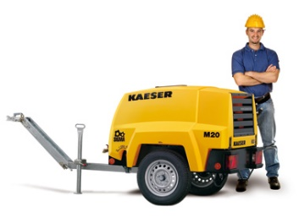

Le compresseur de chantier « Mobilair 20 » avec capot en polyéthylène peut alimenter sans peine un puissant marteau pneumatique. Léger et de construction compacte, il est maniable, économique en carburant et a un faible niveau sonore.

